Міністерство освіти і науки, молоді та спорту України
Черкаський Державний Технологічний Університет
Кафедра комп’ютерних технологій

ЗВІТ
З курсу «Операційні системи»
Лабораторна робота №1

Перевірила: Виконав:
Миронюк Т. В, студент гр.КМ - 175
Косенко А.В.

Черкаси 2020

Тема: Створення і видалення процесу в ОС Windows
Мета: Навчитись створювати і видаляти процеси в ОС Windows, використовуючи Assembler для Win 32.

Теоретичні відомості
Процес — об'єкт операційної системи, контейнер системних ресурсів, призначених для підтримки виконання програми. Коли в середовищі операційної системи запускається прикладна програма, система створює спеціальний об’єкт – процес, – який призначений для підтримки її виконання.
Кожному процесу мають бути виділені певні системні ресурси, зокрема:
1.процесор
2.пам'ять
3.доступ до пристроїв вводу-виводу
Кожен процес має «батька» (батьківський процес). Він також може мати (але не обов'язково) «нащадків» (дочірні процеси). В сукупності вони формують дерево процесів.
Керування процесами здійснює ядро операційної системи.
Під час запуску процесу проходять такі стадії:
- користувач з допомогою вказує програму, яку потрібно виконати
- операційна система створює адресний простір для процесу і структури, які описують новий процес
- заповнюються структури, які описують новий процес
з файлу, який містить виконавчий файл, в адресний простір процесу копіюються код і дані
- встановлюється стан процесу «готовий до виконання»
- новий процес додається до черги процесів, які очікують на процесор
- керування повертається оболонці користувача
Базовою функцією API для створення процесу є CreateProcess.
Основні етапи створення процесу функцією CreateProcess такі:
Відкривається файл образу (ЕХЕ), що буде виконуватися в процесі.
Створюється об'єкт "процес" виконавчої системи.
Створюється первинний потік (стек, контекст і об'єкт "потік" виконавчої системи).
Підсистема Windows повідомляється про створення нового процесу й потоку.
Починається виконання первинного потоку (якщо не зазначено прапорець CREATE_SUSPENDED- створити "завислим").
У контексті нового процесу й потоку ініціалізується адресний простір (наприклад, завантажуються необхідні DLL) і починається виконання програми.

Після створення процесу з ним співставляється унікальний глобальний системний ідентифікатор- ProcessID.

Завершення роботи процесу
1.Процес виконує останню інструкцію програми — повертає операційній системі код завершення. Якщо процес завершився нормально повертається значення 0, інакше повертається значення коду помилки.
2.операційна система встановлює стан процесу «завершений» і починає звільнення ресурсів, які були виділені процесу під час його виконання
3.операційна система по черзі завершує усі дочірні процеси даного
4.операційна система звільняє адресний простір процесу
5.операційна система усуває процес з черги готових процесів
Хід виконання роботи:
- Створюємо в блокноті файл MSGBOX.ASM:
.386
.model flat,stdcall
option casemap:none

include \masm32\include\windows.inc
include \masm32\include\user32.inc
include \masm32\include\kernel32.inc
includelib \masm32\lib\user32.lib
includelib \masm32\lib\kernel32.lib

.data
MsgCaption db "Новое окно",0
MsgBoxText db "Создан новый процесс. Программа MSGBOX.EXE запущена на выполнение и работает.",0

.code
start:
invoke MessageBox, NULL, addr MsgBoxText, addr MsgCaption, MB_OK
invoke ExitProcess, NULL
end start

- Компілюємо його щоб отримати виконуваний файл MSGBOX.EXE

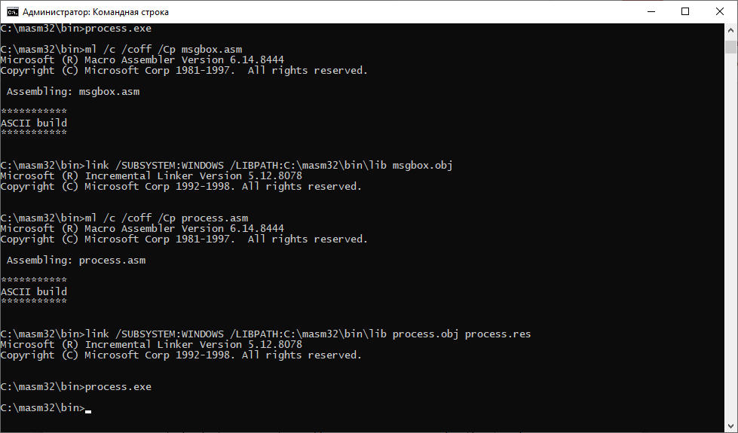
- Створюємо у блокноті файл ресурсів PROCESS.RC
#define IDM_CREATE_PROCESS 1
#define IDM_TERMINATE 2
#define IDM_EXIT 3

FirstMenu MENU
{
POPUP "&Процес"
{
MENUITEM "&Створити процес",IDM_CREATE_PROCESS
MENUITEM "&Перервати процес",IDM_TERMINATE
MENUITEM SEPARATOR
MENUITEM "&Вихід",IDM_EXIT
}
}

- Створюємо у блокноті файл основної програми PROCESS.ASM:
.386
.model flat,stdcall
option casemap:none

WinMain proto :DWORD,:DWORD,:DWORD,:DWORD

include \masm32\include\windows.inc
include \masm32\include\user32.inc
include \masm32\include\kernel32.inc
includelib \masm32\lib\user32.lib
includelib \masm32\lib\kernel32.lib

.const
IDM_CREATE_PROCESS equ 1
IDM_TERMINATE equ 2
IDM_EXIT equ 3

.data
ClassName db "Win32ASMProcessClass",0
AppName db "Створення і видалення процесу",0
MenuName db "FirstMenu",0
processInfo PROCESS_INFORMATION<>
programname db "msgbox.exe",0

.data?
hInstance HINSTANCE ?
CommandLine LPSTR ?
hMenu HANDLE ?
ExitCode DWORD ?

.code
start:
invoke GetModuleHandle, NULL
mov hInstance,eax
invoke GetCommandLine
mov CommandLine,eax
invoke WinMain, hInstance,NULL,CommandLine, SW_SHOWDEFAULT
invoke ExitProcess,eax

WinMain proc hInst:HINSTANCE,hPrevInst:HINSTANCE,CmdLine:LPSTR,CmdShow:DWORD
LOCAL wc:WNDCLASSEX
LOCAL msg:MSG
LOCAL hwnd:HWND
mov wc.cbSize,SIZEOF WNDCLASSEX
mov wc.style, CS_HREDRAW or CS_VREDRAW
mov wc.lpfnWndProc, OFFSET WndProc
mov wc.cbClsExtra,NULL
mov wc.cbWndExtra,NULL
push hInst
pop wc.hInstance
mov wc.hbrBackground,COLOR_WINDOW+1
mov wc.lpszMenuName,OFFSET MenuName
mov wc.lpszClassName,OFFSET ClassName
invoke LoadIcon,NULL,IDI_APPLICATION
mov wc.hIcon,eax
mov wc.hIconSm,eax
invoke LoadCursor,NULL,IDC_ARROW
mov wc.hCursor,eax
invoke RegisterClassEx, addr wc
INVOKE CreateWindowEx,WS_EX_CLIENTEDGE,ADDR ClassName,ADDR AppName,\
WS_OVERLAPPEDWINDOW,CW_USEDEFAULT,\
CW_USEDEFAULT,300,200,NULL,NULL,\
hInst,NULL
mov hwnd,eax
invoke ShowWindow,hwnd,SW_SHOWNORMAL
invoke UpdateWindow, hwnd
invoke GetMenu,hwnd
mov hMenu,eax
.WHILE TRUE
invoke GetMessage, ADDR msg,NULL,0,0
.BREAK .IF (!eax)
invoke TranslateMessage, ADDR msg
invoke DispatchMessage, ADDR msg
.ENDW
mov eax,msg.wParam
ret
WinMain endp

WndProc proc hWnd:HWND, uMsg:UINT, wParam:WPARAM, lParam:LPARAM
LOCAL startInfo:STARTUPINFO
.IF uMsg==WM_DESTROY
invoke PostQuitMessage,NULL
.ELSEIF uMsg==WM_INITMENUPOPUP
invoke GetExitCodeProcess,processInfo.hProcess,ADDR ExitCode
.if eax==TRUE
.if ExitCode==STILL_ACTIVE
invoke EnableMenuItem,hMenu,IDM_CREATE_PROCESS,MF_GRAYED
invoke EnableMenuItem,hMenu,IDM_TERMINATE,MF_ENABLED
.else
invoke EnableMenuItem,hMenu,IDM_CREATE_PROCESS,MF_ENABLED
invoke EnableMenuItem,hMenu,IDM_TERMINATE,MF_GRAYED
.endif
.else
invoke EnableMenuItem,hMenu,IDM_CREATE_PROCESS,MF_ENABLED
invoke EnableMenuItem,hMenu,IDM_TERMINATE,MF_GRAYED
.endif
.ELSEIF uMsg==WM_COMMAND
mov eax,wParam
.if lParam==0
.if ax==IDM_CREATE_PROCESS
.if processInfo.hProcess!=0
invoke CloseHandle,processInfo.hProcess
mov processInfo.hProcess,0
.endif
invoke GetStartupInfo,ADDR startInfo
invoke CreateProcess,ADDR programname,NULL,NULL,NULL,FALSE,\
NORMAL_PRIORITY_CLASS,\
NULL,NULL,ADDR startInfo,ADDR processInfo
invoke CloseHandle,processInfo.hThread
.elseif ax==IDM_TERMINATE
invoke GetExitCodeProcess,processInfo.hProcess,ADDR ExitCode
.if ExitCode==STILL_ACTIVE
invoke TerminateProcess,processInfo.hProcess,0
.endif
invoke CloseHandle,processInfo.hProcess
mov processInfo.hProcess,0
.else
invoke DestroyWindow,hWnd
.endif
.endif
.ELSE
invoke DefWindowProc,hWnd,uMsg,wParam,lParam
ret
.ENDIF
xor eax,eax
ret
WndProc endp
end start

- Компілюємо його:

- Запускаємо на виконання PROCESS.EXE і отримуємо результати:
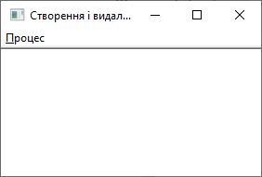
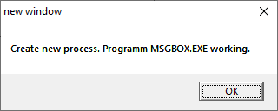
Підсвітивши заголовок вікна створення і видалення процесу, отримують доступ до пункту “Перервати процес” спливаючого вікна. Натискання на “Перервати процес”призводить до закривання “Нове вікно”
Висновок : Я навчився створювати і видаляти процеси в ОС Windows, використовуючи Assembler для Win 32.

